ГЛАВА 2. ИЗМЕРИТЕЛЬНЫЕ ПРЕОБРАЗОВАТЕЛИ
(ДАТЧИКИ)
2.1. Преобразователи активного сопротивления

Контактные датчики. В них механическое перемещение преобразуется в замкнутое или разомкнутое состояние контактов, управляющих электрическими цепями. При замыкании контактов активное сопротивление между ними изменяется от ∞ до небольшого значения. Контакты являютсясамой важной частью этих датчиков. Чем меньше мощность, разрываемая этими контактами, тем меньше обгорает контакт. Эти датчики широко применяются при автоматическом контроле и сортировке по линейным размерам изделий с точностью до 1 мм.
Реостатные и потенциометрические датчики cлужат для преобразования углового или линейного перемещения в электрический сигна. Конструктивно они состоят из изоляционного каркаса, намотанной на него плотно тонкой проволоки и ползунка. Каркас изготовляют из текстолита, пластмассы или алюминиевых сплавов, покрытых изоляционным лаком или оксидной пленкой. Проволока должна иметь большое удельное сопротивление, малый температурный коэффициент и диаметр порядка сотых долей мм. Используют проволоку из константана, манганина, нихрома.
На рис. 1 представлен реостатный датчик, приводимый в движение осью манометра или другого первичного измерителя. Реостатные датчики могут соединяться с прибором, имеющим сравнительно большой вращающий момент (манометры, поплавковые уровнемеры и т. п.). Как видно из рис. 1, датчик состоит из проволоки (обычно манганиновой или константановой), намотанной на текстолитовое или пластмассовое основание 1. Подвижный контакт 2 приводится в действие от первичного измерителя 4.
Электрическое соединение подвижного контакта с сетью производится через спиральную пружинку 3.
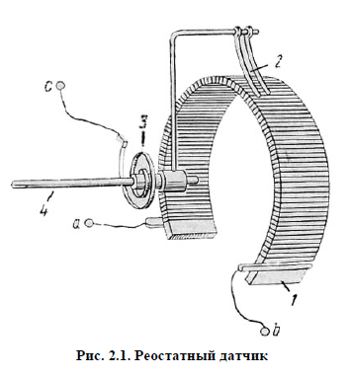
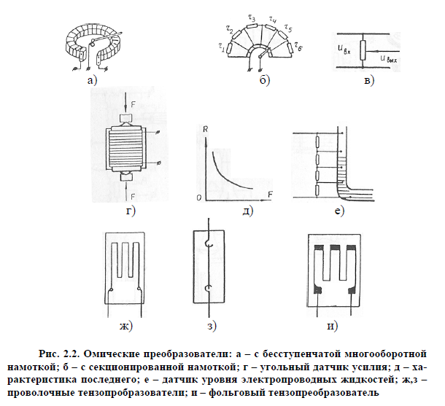
Датчики на рис. 2.2а, 2.2б измеряют угловые перемещения, на рис. 2.2в – линейные перемещения. На рис. 2.2г представлен датчик силы. Он представляет собой набор графитовых дисков, собранных в столбик, к которым через контактные диски и упоры приложены силы. Под воздействием приложенной силы диски плотнее прижимаются друг к другу. Сопротивление датчика уменьшается. На рис. 2.2д представлена характеристика действия этого датчика. На рис 2.2е представлен датчик уровня электропроводной жидкости. Он представляет собой набор активных сопротивлений. Контакты от них размещаются внутри трубки с жидкостью. Чем больше сопротивлений включится параллельно столбу жидкости, тем
меньше сопротивление датчика.
Тензодатчики (рис. 2.2ж) предназначены для измерения статических или динамических деформаций в деталях оборудования, станках, мостах и т.д. В основу работы положено свойство металла изменять свое электрическое сопротивление под действием приложенных сил. Широко применяются проволочные, фольговые, полупроводниковые тензодатчики. Рассмотрим принцип действия металлического тензодатчика. Внутри слюдяной пластинки заделывается тонкая проволока диаметром от 0,02 до 0,05 мм. Слюдяная пластинка специальным клеем плотно наклеивается на испытуемый объект. Основными характеристиками датчика являются номинальное сопротивление (R= 50$÷$400 Ом), длина базы lб (15$÷$45 мм), коэффициент тензочувствительности
$$K=\frac{{∆R}/R}{{∆l}/l}$$

Для большинства металлических тензодатчиков К = 1,8$÷$2,5. Важной характеристикой также является номинальный ток Iном (~ 30 мА). К достоинствам проволочных тензодатчиков относятся: линейность характеристики, низкая стоимость. В фольговых датчиках используется решетка из тонких полосок металлической фольги толщиной в несколько мкм. В полупроводниковых тензодатчиках используются германий, кремний, арсенид галлия. У таких датчиков К ~200, lб ~ 3$÷$10 мм, Rном ~ 1000 Ом . К достоинствам таких датчиков относится большой коэффициент тензочувствительности. К недостаткам относятся: малые гибкость, механическая прочность, разброс характеристик, нелинейность.

2.2. Измерительные преобразователи температуры
Температура – важнейший технологический параметр. Около 40% измерений в промышленности приходится на измерение температуры.
Температура – это мера внутренней энергии тела, т.е. мера хаотического движения атомов и молекул. Согласно молекулярно-кинетической теории (МКТ) средняя кинетическая энергия поступательного движения молекул вещества связана с абсолютной температурой соотношением:
$\frac{mϑ^{2}}{2}=\frac{3}{2}kT$, (2.2.1)
где k – постоянная Больцмана. Температуру непосредственно измерить невозможно. Ее измеряют путем измерения других физических величин, функционально с ней связанных. Эти функциональные зависимости были установлены в ходе развития естественно-научных дисциплин Термодинамическая температура связана с температурой Цельсия соотношением Т(К) = t (°C) +273,15. Измерительные преобразователи температуры можно подразделить на несколько больших групп:
- термометры расширения;
- термометры сопротивления;
-манометрические термометры;
- термоэлектрические термометры (термопары);
- пироэлектрические термометры (греч. пиро – огонь).

Термометры расширения бывают жидкостные, биметаллические и дилатометрические. В жидкостных термометрах в качестве рабочих жидкостей используют: ртуть (-35ºС$÷$+750 ºС), толуол (-90ºС$÷$ +200ºС), этиловый спирт (-80ºС $÷$ +70ºС), керосин (-60ºС $÷$+300ºС), пентан (-200ºС$÷$
+20ºС) и др. Чувствительным элементом биметаллических термометров является двухслойная пластинка или двухслойная спираль (рис. 2.3). Слои отличаются температурными коэффициентами расширения. При увеличе- нии температуры чувствительный элемент изгибается в сторону слоя с меньшим температурным коэффициентом. В дилатометрических термометрах чувствительным элементом являются два металлических стержня с различными температурными коэффициентами. При достижении определенной температуры чувствительный элемент замыкает или размыкает какой-либо электрический контакт. Биметаллические и дилатометрические
термометры применяются обычно при автоматической защите двигателей
и других объектов от перегрева.
Термометры сопротивления (ТС) бывают металлические и полупроводниковые. Чувствительным элементом металлического ТС является металлическая проволока, бифилярно намотанная на изоляционный каркас.
При нагревании электрическое сопротивление проволоки увеличивается. Бифилярная намотка – это намотка вдвое сложенным проводом. При такой намотке магнитные поля, создаваемые токами соседних витков, практически полностью компенсируют друг друга. Такую намотку называют также безиндуктивной. На практике чаще всего применяют медную и платиновую проволоки. Для медной проволоки имеет место температурная зависимость:
$R_{t}=R_{0}(1+αt)$(1.1)
где R₀ - сопротивление проволоки при 0ºС,
$α=$4,26$∙$10⁻³ (град⁻¹).При нагреве на 100ºС сопротивление медной проволоки увеличивается на 42,6%. Медные ТС используются в диапазоне
-50$÷$200 ºС. Для платинового ТС справедлива зависимость:
${\begin{aligned} \\ R\end{aligned}}_{t}=R_{0}(1+At+Bt^{2})$ (1 2 )

Здесь А=3,968$∙$10⁻³ (град⁻¹), В = -5,85$∙$10⁻⁷ (град⁻²).

Обычный температурный диапазон для платиновых ТС составляет:
-200 $÷$+650 ºС, расширенный диапазон: -260 $÷$ +1100 ºС. Используют также никелевые ТС, для них $α≈$6,4 10⁻³ (град⁻¹ ). При t ≥ 600ºC используются вольфрамовые ТС. Кроме проволочных ТС выпускаются также тонкопленочные из тонких слоев платины или ее сплавов, нанесенных на кремниевую микромембрану. В диапазоне 0$÷$200ºС применяются кремниевые ТС.
Они встраиваются в микроструктуру для осуществления температурной компенсации и используются также в системах, обеспечивающих безопасность нагревательных устройств.
Термометры сопротивления работают в комплекте с электронными мостами и логометрами (рис. 2.5).
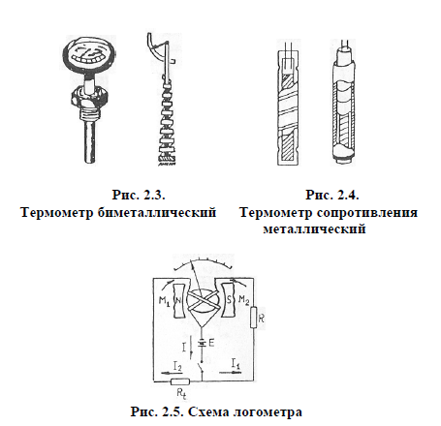
Термисторы – это полупроводниковые ТС. Список термисторов широк. Чувствительный элемент термистора изготовляется из смеси окислов различных металлов (окиси железа, никеля, кобальта, марганца). Смесь окислов тщательно перемешивается, подвергается спеканию, из этого материала изготовляют чувствительный элемент термистора. При нагреве на
100º С сопротивление термисторов уменьшается в несколько раз. Температурная зависимость термисторов представляется в виде:
$$R_{t}=A∙e^{B/T}$$
Здесь
А и В – константы для данного вида термистора, Т – температура в градусах Кельвина. Температурный диапазон, охватываемый термисторами, составляет -100$÷$ +300 ºС. Более универсальная зависимость имеет вид:
$lnR_{t}=A_{0}+\frac{A_{1}}{T}$+$\frac{A_{2}}{T^{2}}+\frac{A_{3}}{T^{3}}$

Позисторы напоминают термисторы, но температурный коэффициент у них положительный. Основой позисторов является титанат бария - BaTiO₃.
К достоинствам металлических ТС относятся: высокая точность изготовления, хорошая взаимозаменяемость; недостатками являются: большие размеры и значительная инерционность (превышающая 10 с). Достоинствами полупроводниковых ТС являются: малые размеры, высокое быстродействие (порядка 0,1 с); к недостаткам относятся: меньший температурный диапазон (-100 $÷$300 °С) и разброс характеристик (более 1%).
Действие манометрических термометров (МТ) основано на изменении давления термометрического вещества в замкнутом объеме при изменении температуры. Конструктивно они представляют из себя термобаллон, полую пружину и капиллярную трубку, соединяющую термобаллон с пружиной. Существуют три типа таких термометров: жидкостные, газовые и паровые (конденсационные). Температурный диапазон МТ: -200 $÷$ 600 °С.

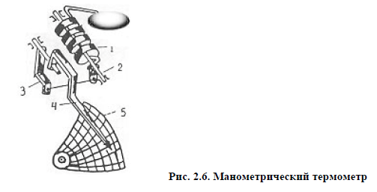

На рис. 2.6 представлен типичный манометрический термометрМТ). В жидкостных МТ вся система заполняется ртутью или органическими жидкостями. Температурный диапазон: -200 $÷$ 300 ºС. В газовых МТ система заполняется азотом N₂. температурный диапазон у них:
- 50 $÷$ 600 ºС. В конденсационных МТ 2/3 баллона заполняются жидкостью с низкой температурой кипения, давление создают пары этой жидкости.
Применяются: фреон-22 (диапазон -85 $÷$ +80 ºС), пропилен С₃Н₆ (-50 $÷$ +60 ºС), хлористый метил СН₃Сl ( 0 $÷$125 ºС), ацетон С₃Н₆О (100 $÷$ 200ºС), этилбензол ( -160 $÷$ 300 ºС). Шкалы у жидкостных и газовых МТ равномерные, а у конденсационных МТ – сильно неравномерные.
Действие термоэлектрических термометров (термопар) основано на явлении, открытом в 1827 г. Зеебеком. Начали применяться они в конце XIX века. В основе эффекта лежит контактная разность потенциалов, которая возникает при электрическом контакте двух разнородных проводников. Если температуры рабочего спая и свободных концов различаются, то между металлами создается ЭДС.
Контактная разность потенциалов была открыта еще раньше Алессандро Вольта в 1795 г. На практике чаще других применяются следующие термопары: 1) хромель-копель, диапазон измерений (-200 $÷$ 600 ºС); 2) хромель-алюмель (- 200 $÷$1000ºС); 3) платинородий - платина (0 $÷$1300 ºС); 4) платинородий (30% родия Rh) – платинородий (6% родия) (300 $÷$1600 ºС); 5) вольфрам-рений (5% Re) –вольфрам-рений (20% Re) ( 0 $÷$ 2200 ºC).
Термопары используются в комплекте с милливольтметрами и автоматическими потенциометрами.
Действие пирометров основано на тепловом излучении тел. Согласно современной физике, все тела испускают тепловое излучение – электромагнитные волны. Чем выше температура тела, тем сильнее оно излучает. Согласно закону Стефана-Больцмана, единица площади абсолютно черного тела излучает $σ$T⁴ тепловой энергии в единицу времени, где $σ$ - постоянная Стефана-Больцмана, $σ=$5,67 10⁻⁸Дж/(м²K⁴с) Реальные тела излучают меньше, в связи с чем для них вводят коэффициент «серости» к < 1.
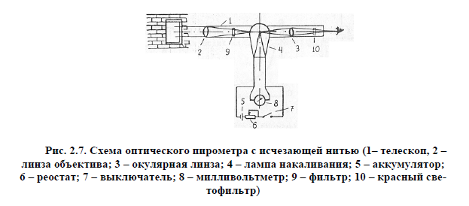
Применяются пирометры полного и частичного излучения. На рис. 2.7 изображена схема пирометра частичного (видимого) излучения. Излучение тела фокусируется оптической системой прибора на фокальную плоскость, где производится сравнение яркости источника излучения и яркости нити накала. Яркость нити накала можно регулировать с помощью реостата. Наблюдение ведется визуально через красный светофильтр. Если яркости одинаковые, то глаз видит однородную картину. Если яркость нити накала меньше, то она изображается в виде темной полоски. С помощью реостата добиваются однородной картины. Каждому положению движка реостата соответствует определенная температура.
На рис. 2.8 представлена схема пирометра полного излучения. Излучение от источника фокусируется на рабочем спае термопары. Рабочий спай нагревается. Через рамку начинает протекать ток. Рамка поворачивается в магнитном поле, чему противодействует пружина. Чем выше температура тела, тем интенсивнее излучение, тем сильнее нагрев термопары, тем больше ЭДС, ток в рамке и угол поворота указательной стрелки.
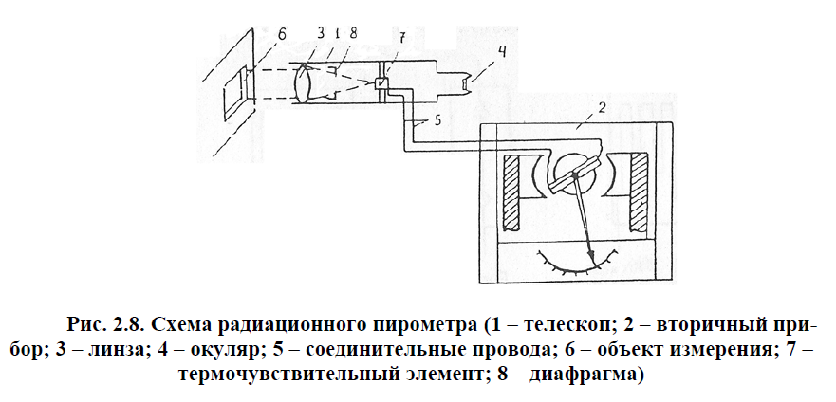
2.3. Электромагнитные измерительные преобразователи
Электромагнитные преобразователи можно подразделить на 4 группы: 1) индуктивные; 2) взаимно-индуктивные (трансформаторные); 3) индукционные; 4) магнитоупругие [7].
В индуктивных преобразователях (рис. 2.9)входной величиной является перемещение, под влиянием которого изменяется индуктивность датчика. Преобразователь содержит стальной магнитопровод, подвижный якорь, обмотку с числом витков W, которая подключена к источнику переменного напряжения. Индуктивность датчика определяется формулой

$L=\frac{W^{2}}{R_{м}}$ , где R_{M} – магнитное сопротивление, δ - воздушный зазор,
R_{M}=R_{M,ст}+R_{M,в}R_{Mст}=$\frac{l_{cm}}{μ_{0}μ_{cm}S_{cm}}, R_{me}=\frac{2δ}{μ_{0}S}$
$μ_{cm}, μ_{e}-$относительная магнитная проницаемость стали и воздуха, соответственно. Поскольку магнитная проницаемость стали в сотни раз больше магнитной проницаемости воздуха, то магнитным сопротивлением стали можно пренебречь и

$L≈\frac{W^{2}}{R_{м,е}}=\frac{W^{2}}{\frac{2δ}{μ_{0}S}}$=$\frac{μ_{0}W^{2}S}{2δ}$. Ток в обмотке датчика
$I=\frac{U}{ωL}=\frac{2Uδ}{μ_{0}W^{2}S}$ (2.3.1)
пропорционален величине зазора. В приведенных формулах l_{ст} – длина стальной части при полном обходе магнитопровода.
Индуктивные датчики используются для измерения небольших перемещений.
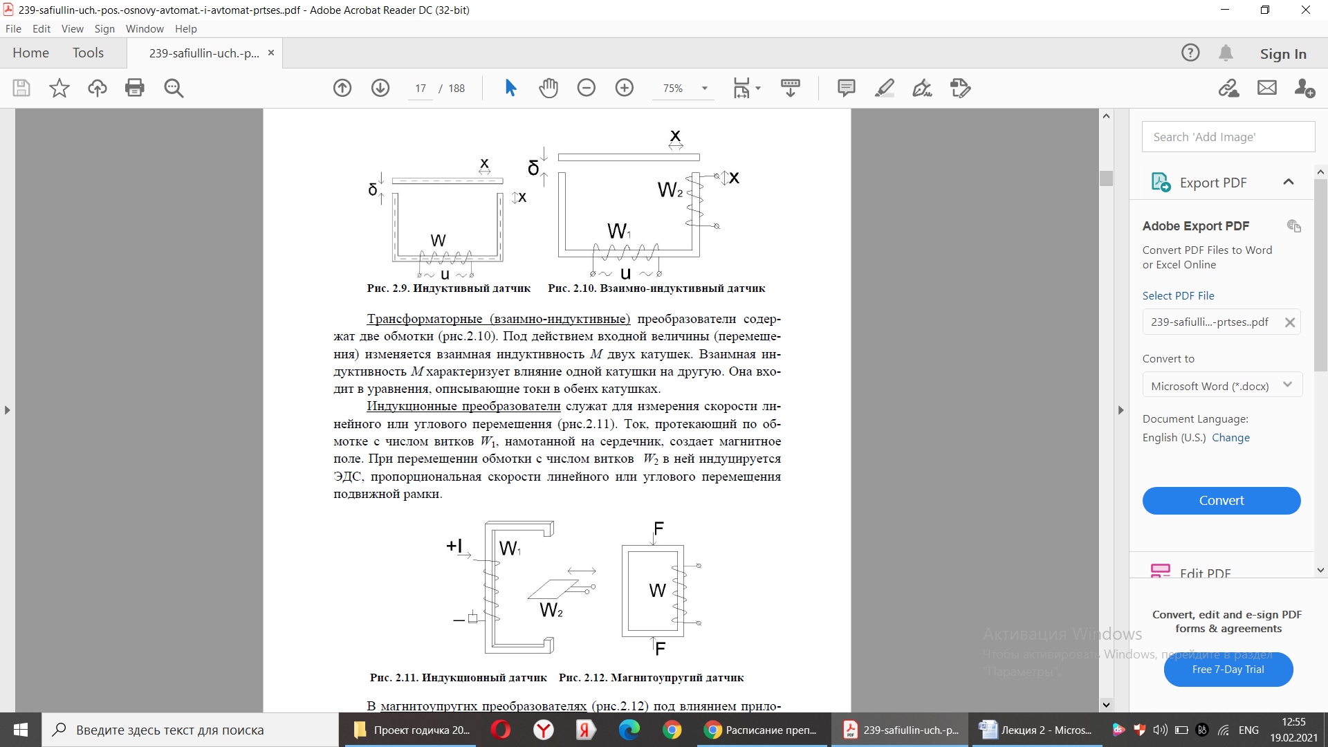
Трансформаторные (взаимно-индуктивные) преобразователи содержат две обмотки (рис.2.10). Под действием входной величины (перемещения) изменяется взаимная индуктивность M двух катушек. Взаимная индуктивность М характеризует влияние одной катушки на другую. Она вхо-
дит в уравнения, описывающие токи в обеих катушках.
Индукционные преобразователи служат для измерения скорости ли-
нейного или углового перемещения (рис.2.11). Ток, протекающий по об-
мотке с числом витков W1, намотанной на сердечник, создает магнитное
поле. При перемещении обмотки с числом витков W2 в ней индуцируется
ЭДС, пропорциональная скорости линейного или углового перемещения
подвижной рамки.

В магнитоупругих преобразователях (рис.2.12) под влиянием приложенной силы изменяется магнитная проницаемость стали. Воздушный зазор отсутствует. Механическое воздействие на преобразователь вызывает
деформацию сердечника, которая влияет на его магнитную проницаемость. Эти датчики применяют для измерения сил и деформаций.

2.4. Пьезоэлектрические и емкостные преобразователи
Пьезодатчики используются при исследовании вибраций и быстрых динамических процессов.
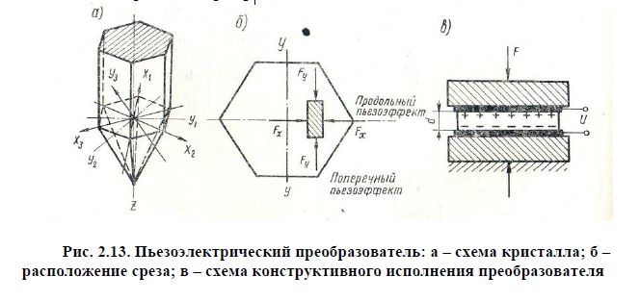
Их действие основано на том, что сила, приложенная к твердому диэлектрику, вызывает деформацию кристаллической решетки. В некоторых кристаллах при этом (кварц, сегнетова соль, титанат бария – BaTiO₃) происходит смещение зарядов внутри кристаллической решетки. На противоположных гранях кристаллов появляются заряды противоположной полярности. Это «прямой пьезоэффект». В качестве примера рассмотрим кристалл кварца. Кристалл (рис. 13а) имеет три лежащие в одной плоскости электрические оси Х₁, Х₂, Х₃, проходящие через ребра. В той же плоскости перпендикулярно электрическим осям имеются нейтральные (механические оси Y₁, Y₂, Y₃. оптическая ось Z ( продольная ось кристалла) перпендикулярна к электрическим и нейтральным осям. Срез в виде параллелепипеда должен иметь грани, параллельные осям кристалла. Наименование срезу дают по оси, перпендикулярной наибольшей поверхности (например. (Х-срез, Y-срез).
При действии сил Fx или Fy на гранях, перпендикулярных к электрической оси кристалла появляется электрический заряд.
Продольный пьезоэффект: q = kFx , поперечный пьезоэффект:
$$q=-k\frac{S_{x}}{S_{y}}F_{y}$$
где k – пьезомодуль, Sx, Sy – площадь граней, перпендикулярных, соответ-
ственно, осям Х и Y. При действии сил вдоль оптической оси пьезоэффект
не наблюдается.
Наблюдается также обратный пьезоэффект, когда к пластине пьезодатчика прикладывают переменное напряжение, и она начинает колебаться с частотой переменного тока. Пьезодатчики чаще всего применяют на частотах свыше 15 кГц.
В последние годы широко используются керамические пьезодатчики из титаната цирконата свинца (PZT), а также пьезокристаллические пленки PVDF. PVDF – это полукристаллический полимер. Его химическая формула состоит из повторяющихся звеньев CF2-CH2 ( около 2 тыс. звеньев). Пленка является практически прозрачной в видимом и ближнем инфракрасном (ИК) диапазонах, является механически прочным и гибким материалом.
Пьезоэлектрические пленки обладают следующими уникальными свойствами: 1) широким частотным диапазоном: 0,001 … 109 Гц; 2) большим динамическим диапазоном: от мкТорр до Мбар; 3) низким акустическим импедансом: близким к воде, человеческим тканям и клеевым составам; 4) высокой упругой податливостью; 5) высоким выходным напряжением: на порядок выше, чем у пьезокерамики при одинаковых приложенных силах; 6) высокой электрической прочностью диэлектрика – до 75 В/мкм; 7) высокой механической прочностью и ударостойкостью; 8) высокой стабильностью: устойчивостью к влажности, большинству химических реактивов, окислителям, мощному УФ и ядерному излучениям; 9) из них можно получить структуры произвольной формы; их можно соединять обычными клеями.
Действие емкостных преобразователей основано на преобразовании входной величины в изменение емкости конденсатора. Например, для плоского конденсатора емкость
$$C=\frac{ε_{0}εS}{d}$$
зависит от расстояния между пластинами d, площади перекрытия пластин S и относительной диэлектрической проницаемости среды между обкладками конденсатора ε. С помощью емкостных преобразователей контролируют линейные и угловые перемещения, степень заполнения баков сыпучим или жидким материалом, влажность, химический состав и толщину непроводящих материалов. Для промышленных емкостных датчиков характерным значением емкости являются десятки пикофарад (пФ). Емкостные датчики обычно используют на частотах, превышающих десятки кГц.

